参加費無料
経理事務の効率化を検討しませんか？

経理担当者のための
でんさいセミナー
～手形にかわる決済手段としての利用について～

日 時 | ２０１８年 7月18日（水） １４：００～１６：００ （１３：３０受付開始）
場 所 | 千葉商工会議所 第1ホール（千葉市中央区中央2-5-1）

手形に代わり、印紙税・事務負荷・紛失リスク等を削減できる決済手段として注目を集め、利用者が着実に増加している『でんさい®』。
「最近取引先から言葉は聞くけど、どんな商品なのか？どうやったら始められるのか？」そんな疑問をお持ちではないですか？
本セミナーでは、『でんさい®』での支払いや受取を検討されている事業者さま向けに『でんさい®』の基本的な内容等をご説明いたします。この機会に是非ご参加ください。

1.『でんさい』の基本的な仕組みと普及状況について
2.『でんさい』利用企業の事例紹介
3.『でんさい』の操作方法
4.『でんさい』のよくある質問

講 師
内 容

㈱全銀電子債権ネットワーク（通称：でんさいネット）
㈱エヌ・ティ・ティ・データ

［定員］ 70名（先着順）※ 定員に達した場合のみご連絡します。
［参加費］ 無 料
［主催］ ㈱全銀電子債権ネットワーク
［共催］ 千葉銀行 他
［後援］ 千葉商工会議所、（一社）全国銀行協会
※「でんさい」は、㈱全銀電子債権ネットワークの登録商標です。

［お申込・問合せ］
千葉銀行 法人営業部 ビジネスセンター 決済・ＥＢ担当 大木 豆成 桑折
℡ 043－241－8981 E-mail：dceb1@chibabank.co.jp

FAXでのお申込は裏面をご利用下さい

［会場案内図］
千葉商工会議所 第1ホール
千葉市中央区中央2－5－1
千葉中央ツインビル2号館14階

交通アクセス
・ＪＲ千葉駅より 徒歩約10分
・京成千葉中央駅より 徒歩約8分
・千葉都市モノレール葭川公園（よしかわこうえん）駅より
徒歩約3分
・ＪＲ千葉駅16番のりばからＣ-ｂｕｓ（シーバス）を乗車後
「三井ガーデンホテル前」より 徒歩約1分

※ ご来場には公共交通機関をご利用ください。

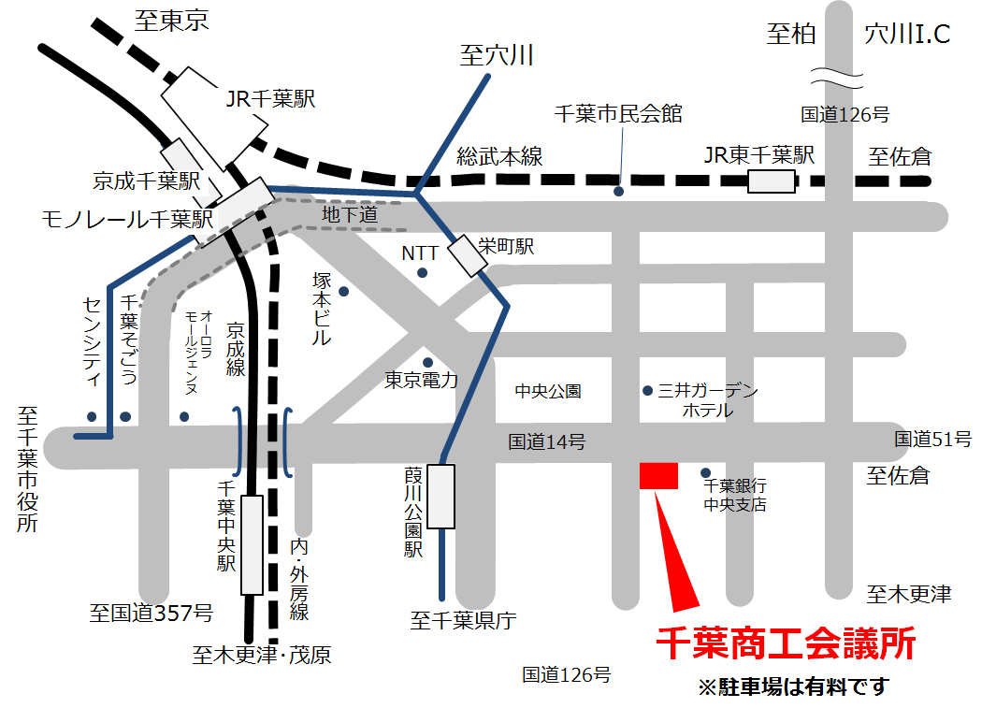

きりとらずにＦＡＸしてください

申込ＦＡＸ番号： 043-238-5570 E-mail：dceb1@chibabank.co.jp
でんさいセミナー(2018年7月18日(水)) 参加申込書
※下表のお申込書にご記入のうえFAX、またはE-mailにてお申込みください。 お申込締切日：2018年7月17日（火）
貴社名 | ふりがな |  |  | ＴＥＬ | － －
所在地 | 〒 －
E-mail
ご参加者 | ①部署・役職名 |  | ご芳名 | ふりがな
 | ②部署・役職名 |  | ご芳名 | ふりがな
本セミナーに期待する
内容等がありましたら
ご記載ください。
※個人情報の取扱いについて
ご記入いただきました個人情報は、本セミナーの円滑な運営のために利用するほか、(株)千葉銀行および㈱全銀電子債権ネットワーク
（通称：でんさいネット）からの各種連絡、情報提供などに利用させていただきます。
セミナー参加申込書 FAX：043－238－5570 E-mail：dceb1@chibabank.co.jp
会社名・屋号 |  |  |  | お取引店
ご住所 | 〒 |  |  | 業種
電話番号 |  |  |  | メールアドレス
ご参加者名
（3名まで）
所属・役職
本セミナーに期待 する内容等がありましたらご記載ください

